Администрация

Курбанова Альбина Рабадановна

Заведующий

тел.: 8(963)798-60-99

@: [zelenlachin@mail.ru](mailto:zelenlachin@mail.ru)

[**(открыть карточку сотрудника)**](https://dag-5-lac.tvoysadik.ru/org-info/employee-card?id=1)

Воспитатели



Алиева Мадина Асадуллаевна

[**(открыть карточку сотрудника)**](https://dag-5-lac.tvoysadik.ru/org-info/employee-card?id=4)

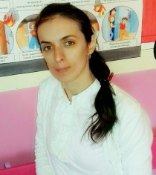

Багамаева Патимат Багамаевна[Хочу такой сайт](https://сайтобразования.рф/)

Воспитатель детского сада (яслей-сада)

[**(открыть карточку сотрудника)**](https://dag-5-lac.tvoysadik.ru/org-info/employee-card?id=3)

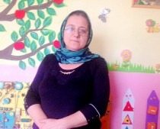

Джалилова Райганат Абдулрагимовна

Воспитатель детского сада (яслей-сада)

[**(открыть карточку сотрудника)**](https://dag-5-lac.tvoysadik.ru/org-info/employee-card?id=5)

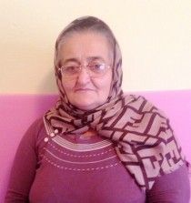

Магомедрасулова Патимат Джабраиловна

Воспитатель детского сада (яслей-сада)

[**(открыть карточку сотрудника)**](https://dag-5-lac.tvoysadik.ru/org-info/employee-card?id=2)